Перечень тем и заданий на 21.05.2020
 | Предмет | Тема для изучения  Классная работа | Домашняя работа
1. | Русский язык | Тема: Повторение по теме «Синтаксис и пунктуация». § 73  Упр.№1 (письменно)  Упр.№2 (устно)  https://www.youtube.com/watch?v=C0uUq8TMo1E | Повторить правила.  Упр.№3 (1).  Работать с вариантами ВПР.
2. | Математика | Тема: Решение задач.  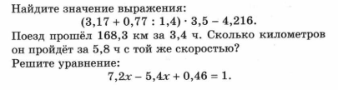 | 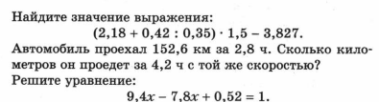
3. | Литература | Тема: Вн.чт.№7.  Жорж Санд «О чем говорят цветы»  Литературная викторина.  https://www.youtube.com/watch?v=TYhGmKy7Flo  https://www.youtube.com/watch?v=Tq_aXRKzVKU

